**Консультация для родителей:**

**Адаптация: «Мама тоже идёт в детский сад»**

**(Советы для родителей в период адаптации)**

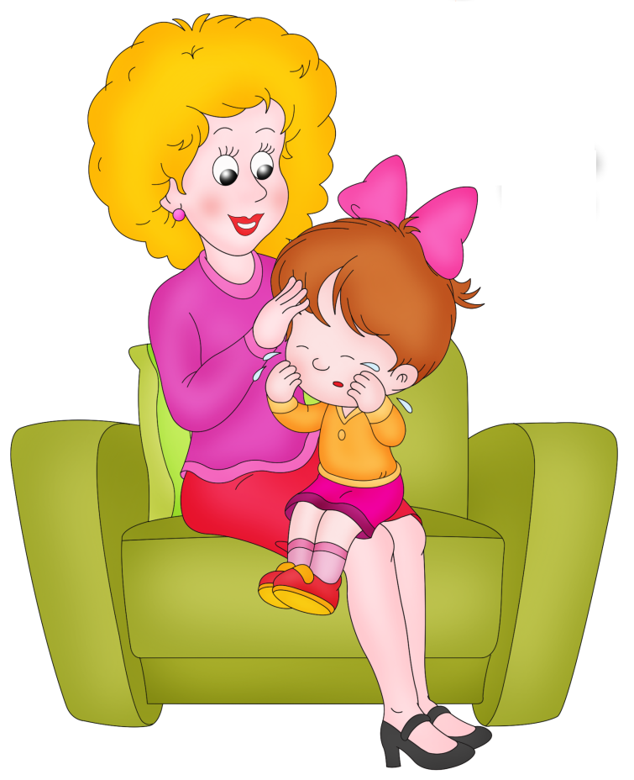

**Подготовила: Медведева В.М**

**г.Курлово МБДОУ д/с№3**

***В садик вместе с ребёнком.***

В свои двадцать-тридцать-сорок лет мы вдруг возвращаемся назад во времени и снова переступаем порог детского сада – на этот раз уже не как маленькие девочки, а как взрослые люди под названием «мамы». Но так же, как и много лет назад, мы робеем перед воспитательницами и так же плачем, расставаясь у дверей садика с самым дорогим на свете существом – своим ребёнком. О том, насколько тяжёл период адаптации к детскому саду для малыша, написано много книг и статей. Но часто и мамам крохотного создания подвергается сильному стрессу.

Не только малыш готовится к своему первому дню в новом коллективе. Мама тоже должна как следует подготовиться, чтобы первый день не стал сумбурным, чтобы всё прошло как можно более гладко, насколько вообще это возможно!

Итак, заранее поговорите с воспитательницей или заведующей садиком. Она продиктует вам список необходимого, что надо иметь с собой в первый и последующие дни. Список может включать: одноразовые подгузники (если ваш ребёнок еще мал), запасные комплекты одежды, полотенца, постельное белье, расческу, сменную обувь, трусики или колготки, носочки, а также справку от врача, возможно, включающую в себя информацию о прививках. Постельные принадлежности и полотенца вас могут попросить подписать, вышить имя или инициалы ребёнка.

Узнайте также, к которому часу нужно привести малыша, допускаются ли опоздания, каков режим группы, чем детей кормят, и какое расписание приёмов пищи и сна. Заранее попытайтесь приблизить режим своего ребёнка к режиму детского сада, постепенно измените его рацион так, чтобы он был более или менее похож на питание в саду.

Сделайте все приготовления заранее. Накануне вечером сложите необходимые вещи, решите, что ваш ребёнок наденет (если он достаточно большой, предоставьте выбор ему) и какие вещи он возьмёт в качестве запасных.

Заведите будильник с таким расчетом, чтобы утром было достаточно времени на все сборы приготовления. Заранее продумайте, какой дорогой вы будете ходить или ездить в садик, сколько времени она занимает и когда надо выйти из дома.

Запомните, а лучше запишите все вопросы, которые хотите задать воспитательнице, не забудьте напомнить ей, что вы оставляете в рюкзачке ребёнка его любимую игрушку, соску или бутылочку с водой.

Заранее подготовьте детский гардероб, посоветуйтесь с воспитательницей и родителями других детей. Скорее всего, платьица не будут приветствоваться – сидя на песке, девочка будет пачкать трусики или памперс. Также не очень удобно брючки

на бретельках и «боди» - воспитательнице будет неудобно менять памперс, а ребёнок постарше не сможет самостоятельно раздеться, чтобы сесть на горшок. Слишком

дорогая одежда, требующая особого ухода, может быстро прийти в негодность от столкновения с песком, пластилином, красками и супов. Обувь лучше всего покупать с застёжкой на «липучках», тогда ребёнок быстро научится сам снимать и надевать её.

Если малыш ещё мал и не умеет пользоваться горшком, попытайтесь приучить его сообщать о том, что он сделал это. Иначе воспитательница может заметить происшедшее только через несколько часов, и на коже ребёнка появится покраснение. Если ваш кроха ходит «по большому» регулярно в одно и то же время, предупредите об этом воспитательницу.

Обязательно заранее познакомьтесь со всеми воспитательницами в группе, запомните их имена. Старайтесь общаться с ними как можно доброжелательнее, избегайте конфликтов по пустякам. Запишите все телефоны садика, но ни в коем случае не злоупотребляйте – звоните только по предварительной договоренности с воспитательницей именно в то время, которое она вам назовёт, или в экстренном случае.

Убедитесь, что в распоряжении воспитательницы есть список всех ваших телефонов (домашний, рабочий, мобильный, телефон мужа, бабушки и т.д.) на случай, если вы срочно понадобитесь.

Если ваш малыш склонен к аллергии на тот или иной продукт или лекарство, обязательно поставьте персонал садика в известность и убедитесь, что эта информация правильно и чётко записана.

Часто ребёнок из всех воспитательниц выбирает одну и в ней видит временную замену маме. Постарайтесь выяснить, кому именно он оказывает предпочтение, и общайтесь с ней как можно больше – тогда вам удастся услышать массу милых подробностей о своей крохе.

Мамино сердце разрывается при звуках отчаянного плача ребёнка. Особенно когда этот плач сопровождает её каждое утро в течение нескольких недель и весь день звучит в памяти. Через это надо пройти, если вам действительно нужен садик, а иначе не стоит и начинать! Уходя – уходите. Не травите себе душу, наблюдая за площадкой из-за забора или подслушивая под дверью. Кстати, дети чаще всего быстро успокаиваются сразу после того, как мама исчезает из поля зрения.

Первые дни и даже недели могут быть тяжёлыми – ребёнок может отказываться от «детсадовской» еды, плохо спать днём, сильно уставать, много плакать, выглядеть вялым и подавленным… Естественные чувства любой матери – жалость, сострадание и, возможно, даже чувство вины за причинённые страдания.

Как справиться с таким состоянием? Во-первых, будьте уверены и последовательны в своём решении. Будьте оптимистичны сами и заражайте этим

оптимизмом окружающих. Не показывайте ребёнку своей тревоги. Поделитесь переживаниями с мужем, своими или его родителями, подругами и коллегами по

работе. Вы услышите много утешительных историй про то, как дети привыкали к садику и потом не хотели оттуда уходить. Вы с удивлением обнаружите, что по прошествии нескольких лет родители вообще с трудом вспоминают о трудностях первых дней посещения детского сада. Если вы сами посещали садик, попытайтесь вспомнить своё детство – многие взрослые помнят только последние пару лет перед школой, и их воспоминания включают только игры и утренники. Боль расставания с родителями в памяти не сохраняется. Если вы помните какие-то отрицательные моменты, подумайте, как вы можете помочь своему ребёнку с ними справиться, чего вы ожидали от своих родителей, когда были ребёнком.

Не переносите на малыша свой негативный детский опыт. Если вам в садике было плохо, вас обижали дети или воспитатели были жестоки, несправедливы, это не значит, что ваш ребёнок пройдёт тот же путь. В конце концов, сейчас другие времена, другие условия, и наверняка вы нашли лучший садик из всех возможных вариантов.

Не совершайте ошибки и не делайте перерывов в посещении – неделька дома не только не поможет малышу адаптироваться к садику, но и продемонстрирует ему, что есть и другой вариант, которого можно всеми силами добиваться.

Конечно, маме, которая с рождения ребёнка сидела с ним дома и практически не расставалась в течение 3 лет даже на несколько часов, будет очень трудно смириться с фактом, что она не знает, чем в данную минуту занят её малыш. Дома ей покажется пусто и одиноко без топота маленьких ножек, грохота игрушек, смеха или плача родного человечка.

Даже работающая женщина будет переживать, хотя она и раньше расставалась с ребёнком на целый день. Но пока малыш дома с бабушкой или няней, мама постоянно в курсе их занятий, может часто звонить домой, а вечером получает подробнейший отчёт о прожитом дне, о каждом достижении ребёнка и о каждой его «бандитской» проделке. После дня в детском саду мама, конечно, получит краткий отчёт от воспитательницы, но он будет включать, скорее всего, только несколько сухих фактов о том, как и что ребёнок ел (или не ел), сколько спал и т.д. Словарный запас маленьких детей ограничен, поэтому дождаться от самого ребёнка внятного и подобного рассказа о прожитом дне маме удастся не скоро.

Пройдет немного времени и, возможно, вам покажется, что поведение малыша поменялось. Он стал более капризным. По вечерам вас могут ждать неожиданные истерики по поводу и без повода, скандалы, сопровождающиеся криком, плачем, швырянием предметов и т.д. Некоторые родители могут прийти в настоящий ужас при виде такой резкой перемены и обвинить в ней садик.

Причин же может быть несколько. Во-первых, действительно, адаптация к садику – большой стресс для малыша, его нервы напряжены, и им требуется разрядка. Кроме того, в окружении посторонних кроха часто старается сдерживать

негативные эмоции, так что выплёскиваются они только вечером на головы родителей.

Ещё одной причиной «плохого» поведения малыша может быть… его возраст. Все наслышаны о знаменитом «кризисе двухлетнего возраста». Садик может ускорить взросление ребёнка, и этот самый кризис свалится вам на голову без предупреждения вместе с проблемами адаптации крохи в коллективе.

Единственный совет, который можно дать родителям, «ужасной двухлетки» в этот период – терпение, терпение и ещё раз терпение. Помните, что маленькому человеку очень тяжело, пытайтесь помочь ему справиться с эмоциями, не провоцируйте его лишний раз, старайтесь сохранять в доме спокойную обстановку. Если ребёнок ещё маленький и не очень хорошо говорит, помогите ему высказаться о своих чувствах, задавайте вопросы, на которые он сможет отвечать (словами или жестами) «да» или «нет».

Такие моменты могут быть очень трудными для мамы. Она может чувствовать себя покинутой – ещё вчера её кроха был маленьким, тёплым, преданным комочком, каждую минуту нуждавшимся в маме, и вдруг он превращается в кричащего злобного монстрика, отталкивающего её руки и не желающего слушать уговоры и слова утешения. Не отчаивайтесь и наберитесь терпения.

Главное – помнить, что это всё тот же малыш. Проводите с ним всё свободное время, побольше обнимайте его, лежите и сидите рядышком, пошепчите ему на ушко его любимую песенку. Возьмите его на пару ночей в свою кровать, конечно, если для вас это приемлемо, - и вы убедитесь, что рядом все тот же крохотный человек, который когда-то благодаря вам появился на свет.

Вы быстро заметите и положительное влияние садика на развитие ребёнка. Он станет более самостоятельным, научится есть, одеваться и обуваться самостоятельно, сам скатываться с горки и забираться на стульчик. Он принесёт из садика новые слова, новые выражения лица и жесты. Не грустите, когда-то это должно было произойти, ваш птенец понемногу расправляет крылышки и пробует вылететь из тёплого и мягкого маминого гнёздышка. В добрый путь, малыш!

**Используемая литература:** В.Н. Волчкова, Н.В. Степанова, Воронеж – 2007г.

«Система воспитания индивидуальности дошкольников» стр. 32-36